Simulink预习实验

# 实验目的

初步掌握Simulink的使用方法。

# 实验内容

1. 学习Simulink的基本使用方法，以及与Matlab的交互方法。
2. 创建正弦波的Simulink模型

# 3. 实验环境和操作流程

## 3.1 Simulink简介

Simulink是The MathWorks公司开发的用于动态系统和嵌入式系统的多领域模拟和基于模型的设计工具，常集成于MathWorks公司的另一产品MATLAB中与之配合使用。

Simulink提供一个交互式的图形化环境及可定制模块库（Library），可对各种时变系统，例如通讯、控制、信号处理、影像处理和图像处理系统等进行设计、模拟、执行和测试，也可以进行基于模型的设计。

**模块**是 Simulink 编辑器的基本建模结构。我们可以从内置的 Simulink 库中添加模块以执行特定操作，也可以创建自定义模块。模块从输入端口接受信号，执行运算，并在输出端口输出信号。模块之间的连接接口称为**端口**。

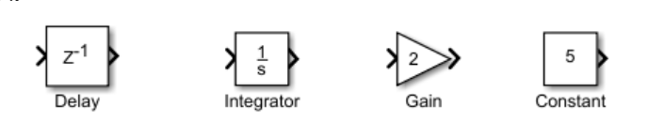

**信号线**在仿真中将数据从一个模块传输到另一个模块。**信号**是随时间变化的量，在所有时间点（连续）或指定的时间点（离散）都有对应的值。信号线连接模块端口，信号从模块的输出端口流向另一个模块的输入端口。常见的信号是数值或矢量。

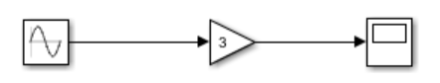

## 3.2 Simulink基本操作方法

打开Matlab，在主页选项卡中，点击 Simulink，进入Simulink起始页。

**新建模型**：在起始页下点击“空白模型“创建模型。

**库浏览器**：按类别汇总了各种 Simulink 模块。在工具条“仿真“选项卡中可以找到。例如，Sources 库包含表示关于输入信号的模块。

**添加模块**：可直接从库浏览器拖拽添加进模型中。如果已知名称，也可双击模型的空白处搜索模块。双击模型**修改模块的属性和参数**。模块的参数可以是变量，Simulink会在工作区(Base Workspace)寻找对应变量的值。单击模型，鼠标移动到上方’…’处，可以在蓝色的选项中为模块设置标签或注释模块。

**添加信号线**：首先点击一个端口，所有合适的连接都将突出显示，点击第二个端口以创建连接。另一种方式是点击端口并拖动到第二个端口。按住Ctrl可以创建连接分支。双击信号线可以为信号设置标签。

**导航操作**：滚轮放大缩小，按空格适应屏幕，按住空格+拖拽或鼠标中键平移。

**运行仿真**：在仿真栏设置停止时间，点击运行，模型自动编译并运行。

**观察信号**：在模型中加入Simulink-Sinks-Scope模块（示波器），连接到想要观察的信号，运行仿真后双击Scope即可在示波器观察信号。若信号为矢量，在设置键下拉中可以调整布局同时显示多个信号。

**断点调试：**在”调试”选项卡设置“暂停时间”，或选中信号线后在”调试”选项卡选择“添加断点”当信号满足条件时仿真暂停。仿真暂停时可以“显示所选信号“的值，如下图：

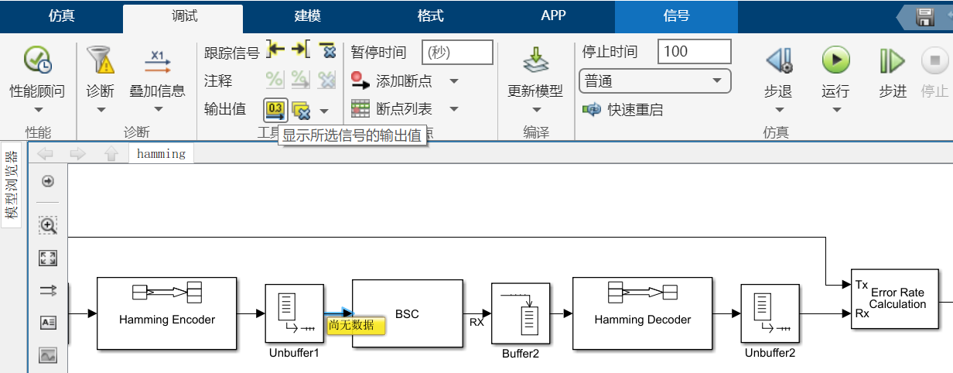

**嵌入自定义Matlab函数：**

在模型中加入Simulink-User Defined Functions-Matlab Function，双击模块即可编辑编写Matlab函数来自定义模块。

**模型资源管理器：**

模型资源管理器是一个全面且方便的管理工具。在工具条“建模“选项卡中可以找到，或Ctrl+H打开。在这里可以集中修改模型中模块的参数设置。

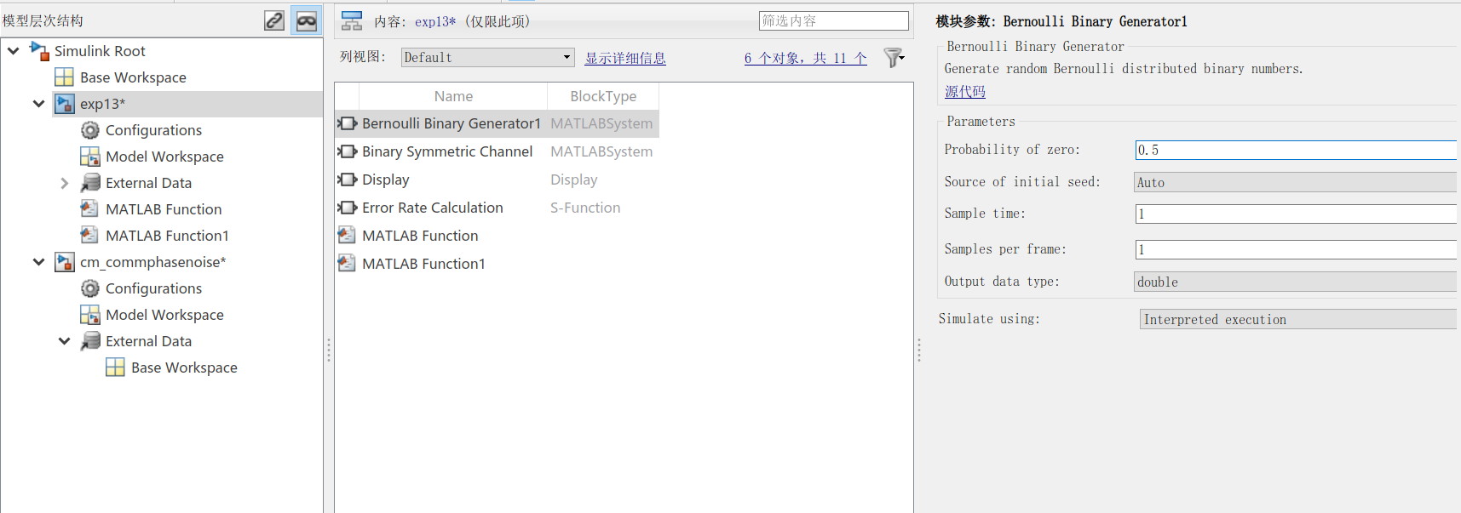

对于自定义的Matlab函数模块也可以修改变量的属性，在下例中我们将n设置为参数，并反选“可调“以使此模块输出为固定大小。

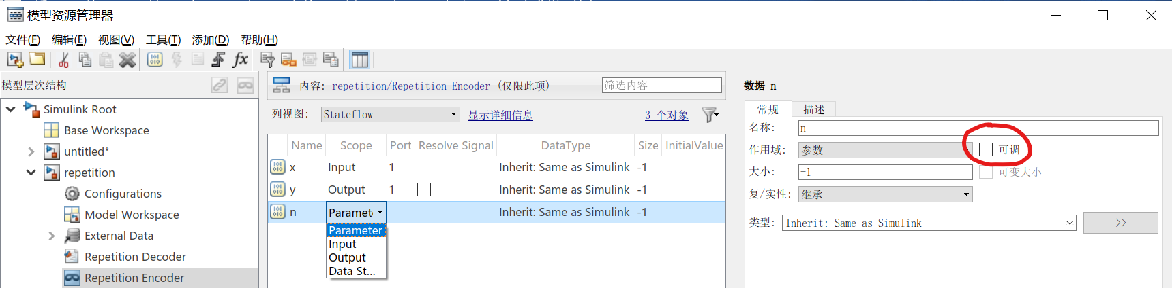

**创建子系统与封装：**可以将一些模块定义为一个子系统。下面展示一个例子：

首先将基础模块的参数设为变量(m, b)，选择模块后在弹出的菜单中选择创建子系统。

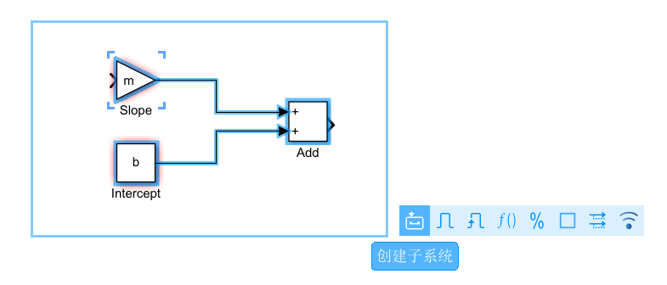

双击子系统即可进入，如下图，点击”⬅”按钮可以后退上一级。

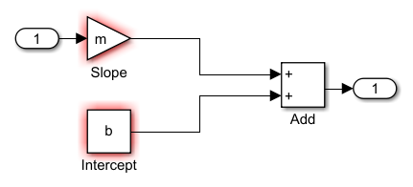

进一步，我们可以将自定义的子系统**封装为模块**：右键点击子系统选择“创建封装”。

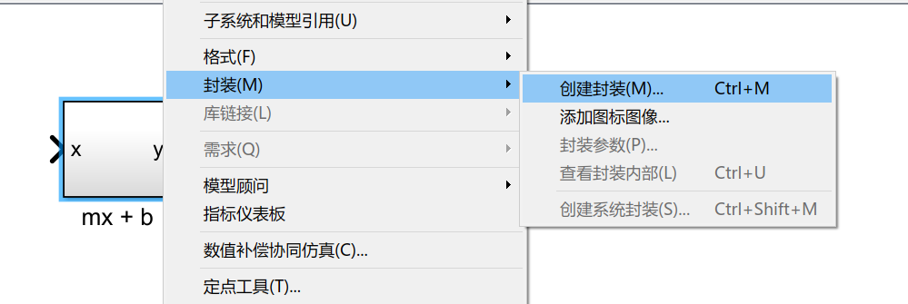

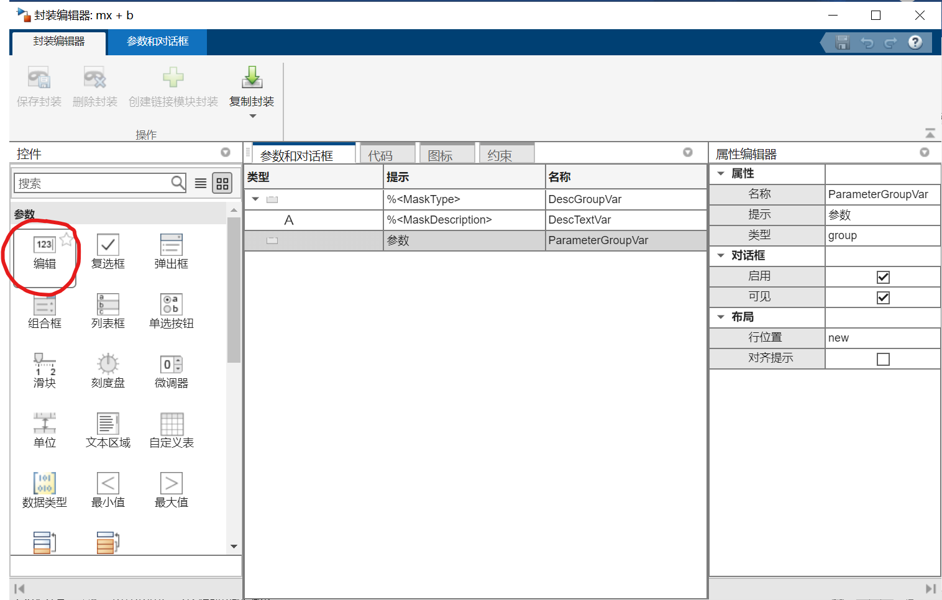

在封装编辑器中，点击两次参数中的“编辑“，加入两个参数，并修改其（外部参数）提示和（内部变量）名称。

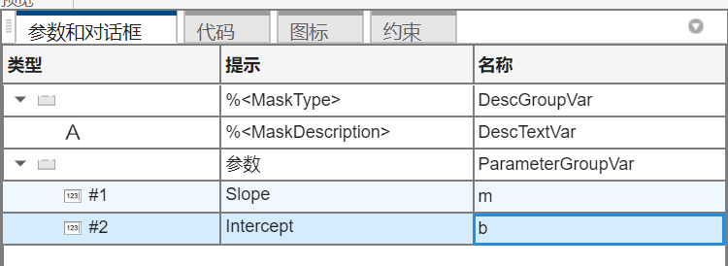

在上方“参数和对话框”选项卡中的“文档”编写模块名称与说明。

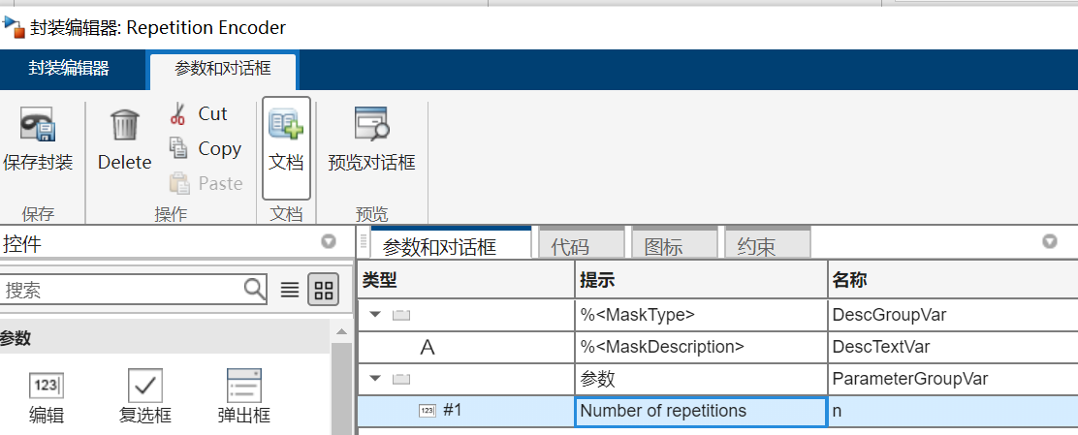

点击“保存封装”后，该子系统即被封装为一个模块，双击即可设置其参数。与Simulink基本模块相同，封装模块的参数可以是常量或变量，若为变量，则参数变量从基础工作区(Base Workspace)获取，与其内部的命名独立。

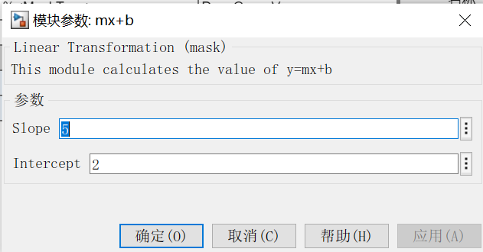

此后可以通过“右键-封装-查看封装内部“修改封装内部。自定义模块作为整体可以复制。

类似地，自定义Matlab函数也可以直接封装为模块。将自定义函数的参数与封装的参数“名称”对应即可。

**从Matlab运行Simulink模型并导出信号：**

下面演示一个示例：

在模型中添加To Workspace模块，连接到想要导出的信号并为信号命名（这里为ErrorStat）。

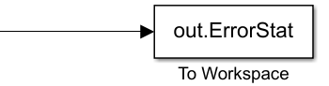

在Matlab脚本中打开Simulink模型：

open_system('modelname.slx');

开始仿真：

simOut = sim('modelname');

仿真运行结束后，该信号可以从结构体simOut中获取：

e = simOut.ErrorStat;

保存并退出：

save_system;

close_system;

以上有选择性地介绍了Simulink的基本操作，关于Simulink的更详细的学习资源可以参考Simulink起始页的“学习”一栏。

# 4. 实验流程

1. **搭建正弦波模型**

需要使用的模块：

Simulink-Sources-Sine Wave

Simulink-Sinks-Scope

Simulink-Sinks-Display

Simulink-Sinks-To Workspace

DSP System Toolbox-Statistics-Variance

请创建名为”sinewave.slx”的模型，并参考模块设计图搭建模型：

~~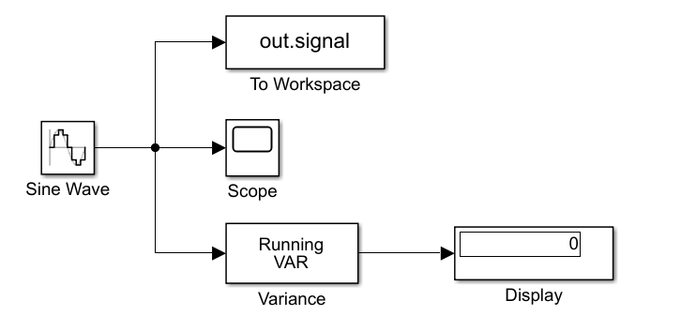~~

双击模块设置其参数。将Sine Wave模块的采样时间设为0.01，以进行离散时间仿真，其余参数不变。再将Variance模块的“Running Variance”选中，测量信号的平均功率（即方差）。设置To Workspace模块的变量名称为“signal”，保存格式设置为“数组”。

设置停止时间为100，运行仿真。运行后，Display模块显示测量的信号功率，应在0.5左右，与正弦波的理论功率值相符。双击Scope即可在Simulink中观察信号。

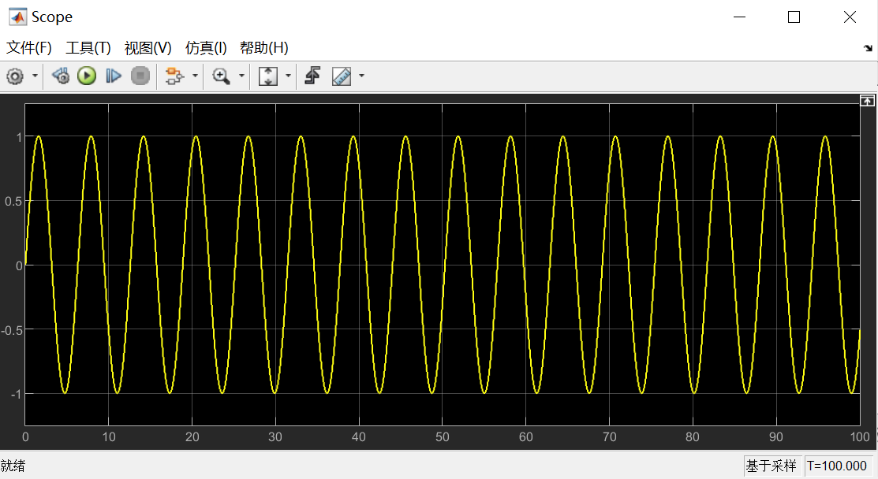

1. **从Matlab中调用Simulink模型**

将Sine Wave模块的频率设置为变量“f”，模型会在Matlab的基础工作区(Base Workspace)寻找f的值。复制以下Matlab代码为Matlab脚本：

for f = [1 0.1]

open_system('sinewave.slx');

simOut = sim('sinewave');

save_system;

close_system;

t = simOut.tout;

signal = simOut.signal;

plot(t,signal); hold on;

end

xlabel("Time");

ylabel("Amplitude");

legend('Freq = 1 rad/s', 'Freq = 0.1 rad/s');

代码从仿真输出的结构体simOut中提取默认的tout（时间）数组和To Workspace模块指定的signal数组。绘制以下两种频率的正弦曲线图像：

